|  |  |
| --- | --- |
| Gerb-BMSTU_01 | **Министерство науки и высшего образования Российской Федерации**  **Федеральное государственное бюджетное образовательное учреждение**  **высшего образования**  **«Московский государственный технический университет**  **имени Н.Э. Баумана**  **(национальный исследовательский университет)»**  **(МГТУ им. Н.Э. Баумана)** |

ФАКУЛЬТЕТ Информатика и системы управления

КАФЕДРА Программное обеспечение ЭВМ и информационные технологии

**Отчет**

**по лабораторной работе № 2**

**Дисциплина: «Экономика программной инженерии»**

Выполнила: Овчинникова А.П.

Группа: ИУ7-85Б

Москва, 2021

**Описание проекта**

Команда разработчиков из 16 человек занимается созданием карты города на основе собственного модуля отображения. Проект должен быть завершен в течение 6 месяцев. Бюджет проекта: 50000 рублей.

**Ресурсы**

В проекте используются следующие группы трудовых ресурсов: программирование, анализ, дизайн, документация, Internet, М-Медиа, ввод данных. К группе программирование относится ведущий программист и 4 программиста, к группе анализ – системный аналитик, к группе дизайн – художник-дизайнер и 3D-аниматор, к группе документация – технический писатель, к группе Internet – Web-дизайнер, в группе М-Медиа – мультимедиа-корреспондент, в группе ввод данных 5 наборщиков данных.

**Тренировочное задание**

Вариант: 1.

Заполненный лист ресурсов представлен на рисунке 1. 11 исполнителей объединены, так как они обладают одинаковыми ставками и общим календарем, поэтому их можно считать одним ресурсом. Для ресурса «Оборудование» назначена задержка в 3 дня, так как он начинает использоваться на третий день работы B.

Список задач с назначенными ресурсами и рассчитанными затратами представлен на рисунке 2. Бюджет проекта составил 40 930 рублей. Диаграмма Ганта с назначением ресурсов представлена на рисунке 3.



Рисунок 1. Лист ресурсов.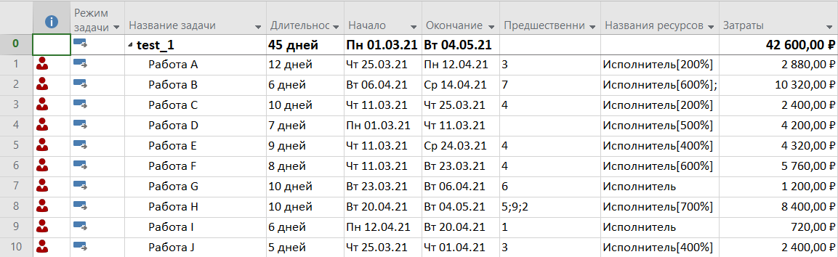

Рисунок 2. Список задач.

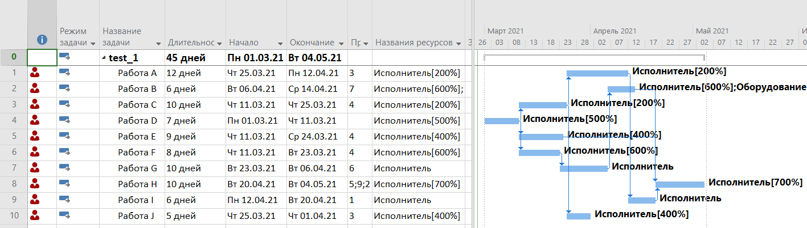

Рисунок 3. Диаграмма Ганта с назначением ресурсов.

**Задание 1**

На рисунке 4 представлен заполненный ресурсный лист.

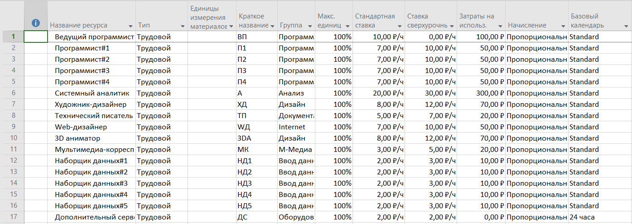

Рисунок 4. Заполненный ресурсный лист.

**Задание 2**

На рисунке 5 представлено назначение ресурсов задачам. Для задачи 8 был арендован дополнительный сервер, который является трудовым ресурсом и работает по календарю «24 часа». Задачам 2, 8 и 12 были назначены фиксированные затраты (рис. 6).

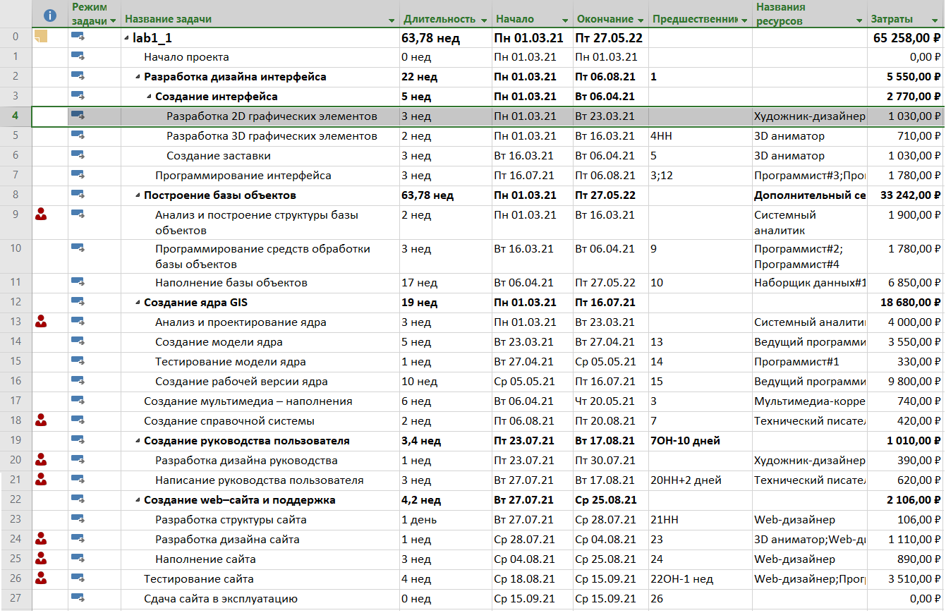

Рисунок 5. Назначение ресурсов задачам.

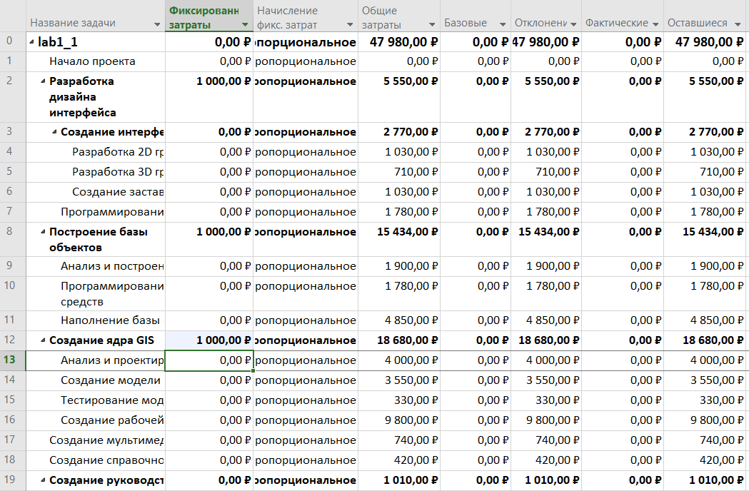

Рисунок 6. Назначение фиксированных затрат.

Была превышена доступность четырех ресурсов: системный аналитик, художник-дизайнер и технический писатель. Перегрузка связана с ограниченной длительностью задач и с необходимостью задействовать эти ресурсы в разных задачах.

**Задание 3**

Структуризация затрат по группам ресурсов приведена на рисунке 7. Информация о затратах по структурным группам ресурсов представлена на рисунке 8.

**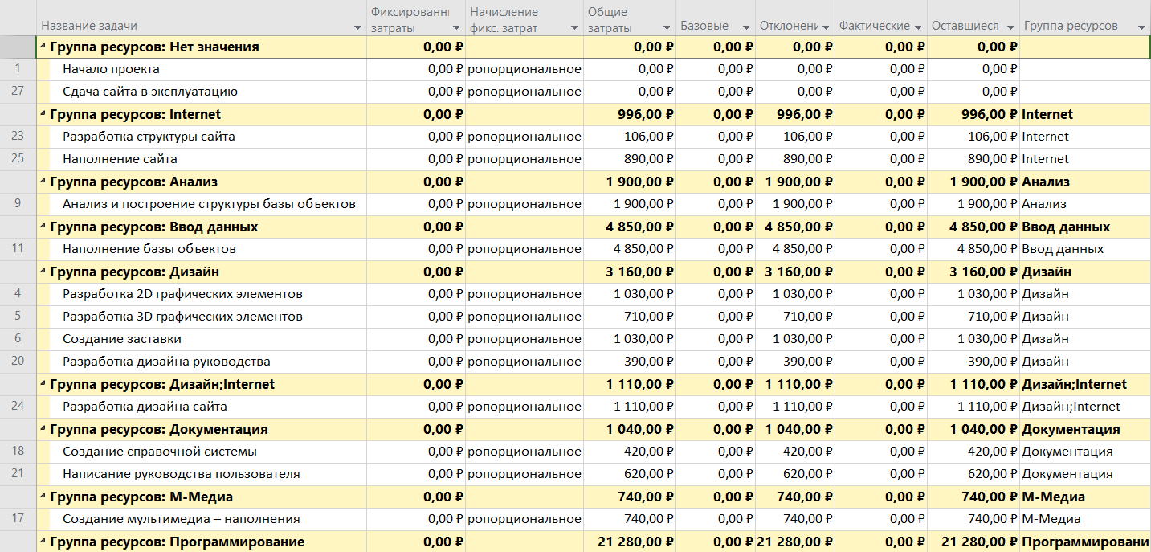**

Рисунок 7. Структуризация затрат по группам ресурсов.

Рисунок 8. Информация о затратах по структурным группам ресурсов.

Структуризация трудозатрат по группам ресурсов представлена на рисунке 9. Информация трудозатратах по структурным группам ресурсов представлена на рисунке 10.

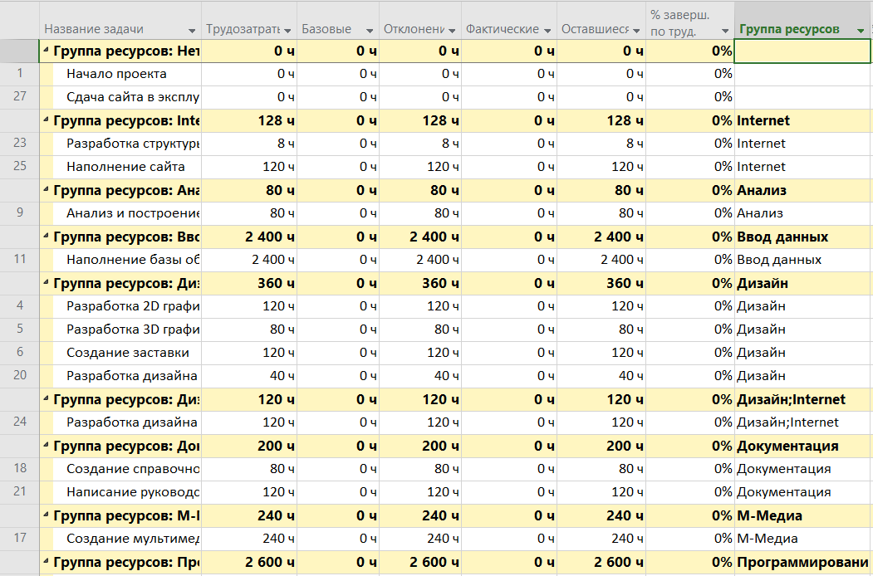

Рисунок 9. Структуризация трудозатрат по группам ресурсов.

Рисунок 10. Информация трудозатратах по структурным группам ресурсов.

Можно сделать вывод, что объем работ является не единственным фактором, влияющим на стоимость работ. Так, например, объем работ в группе программирование меньше объема работ в группе ввод данных, однако стоимость работ в группе программирование превышает стоимость работ в группе ввод данных более чем в два раза.

Следует обратить внимание на следующее:

* аренда дополнительного сервера требует значительной части бюджета (13%);
* системный аналитик требует 10% бюджета, при этом на него приходится лишь 2% трудозатрат;
* программисты выполняют 29% работы и при этом требуют 50 % бюджета.

**Вывод**

В ходе данной работы были приобретены навыки работы с ресурсами в проекте Microsoft Project. Было изучено, как выполнять следующие действия:

* добавление в проект списка ресурсов;
* назначение ставки оплаты ресурсу;
* назначение ресурсов и затрат задачам;
* структуризация затрат;
* создание графических отчетов.

Согласно проведенным расчетам, проект укладывается в имеющийся бюджет.

Было выявлено, что системный аналитик, технический писатель и художник-дизайнер работают над несколькими задачами одновременно, поэтому система предупреждает о перегрузке этих ресурсов.